MAVEN

ΔΕΝ χρειάζεται να κατεβάσετε το MAVEN, απλώς θα σας περιγράψουμε το πως χρησιμοποιείται, πληροφοριακά

1. **Που χρειάζεται:**

Φτιάχνοντας ένα java project, συναντάμε 2 βασικά προβλήματα, τα οποία επιλύει το Maven:

1) τη σύνδεση του project μας (java project) με ορισμένες «βιβλιοθήκες» εργαλειών

(Πχ για να το συνδέσω με μία βάση δεδομένων χρειάζομαι το dependency my_sql_connector-java)

Πρέπει να κατεβάσουμε manually όλες αυτές τις βιβλιοθήκες εργαλείων από το αντίστοιχο website σε μορφή jar file. Κάτι τέτοιο είναι, προφανώς, χρονοβόρο.

2) το να έχουμε πάντα στο project μας τις πιο πρόσφατες εκδόσεις αυτών των βιβλιοθηκών

Πρέπει, επίσης manually, να διαγράψουμε τις τρέχουσες εκδόσεις των βιβλιοθηκών που χρησιμοποιούμε και να κατεβάσουμε τις πιο πρόσφατες. Φυσικά, ain’t nobody got time for that

Τα 2 αυτά, κυρίως, προβλήματα έρχεται να επιλύσει το Maven

1. **Η δομή ενός αρχείου Maven**
2. Στο eclipse, σε αντιστοιχία με τα java projects, τα maven projects έχουν την εξής δομή καταλόγων:

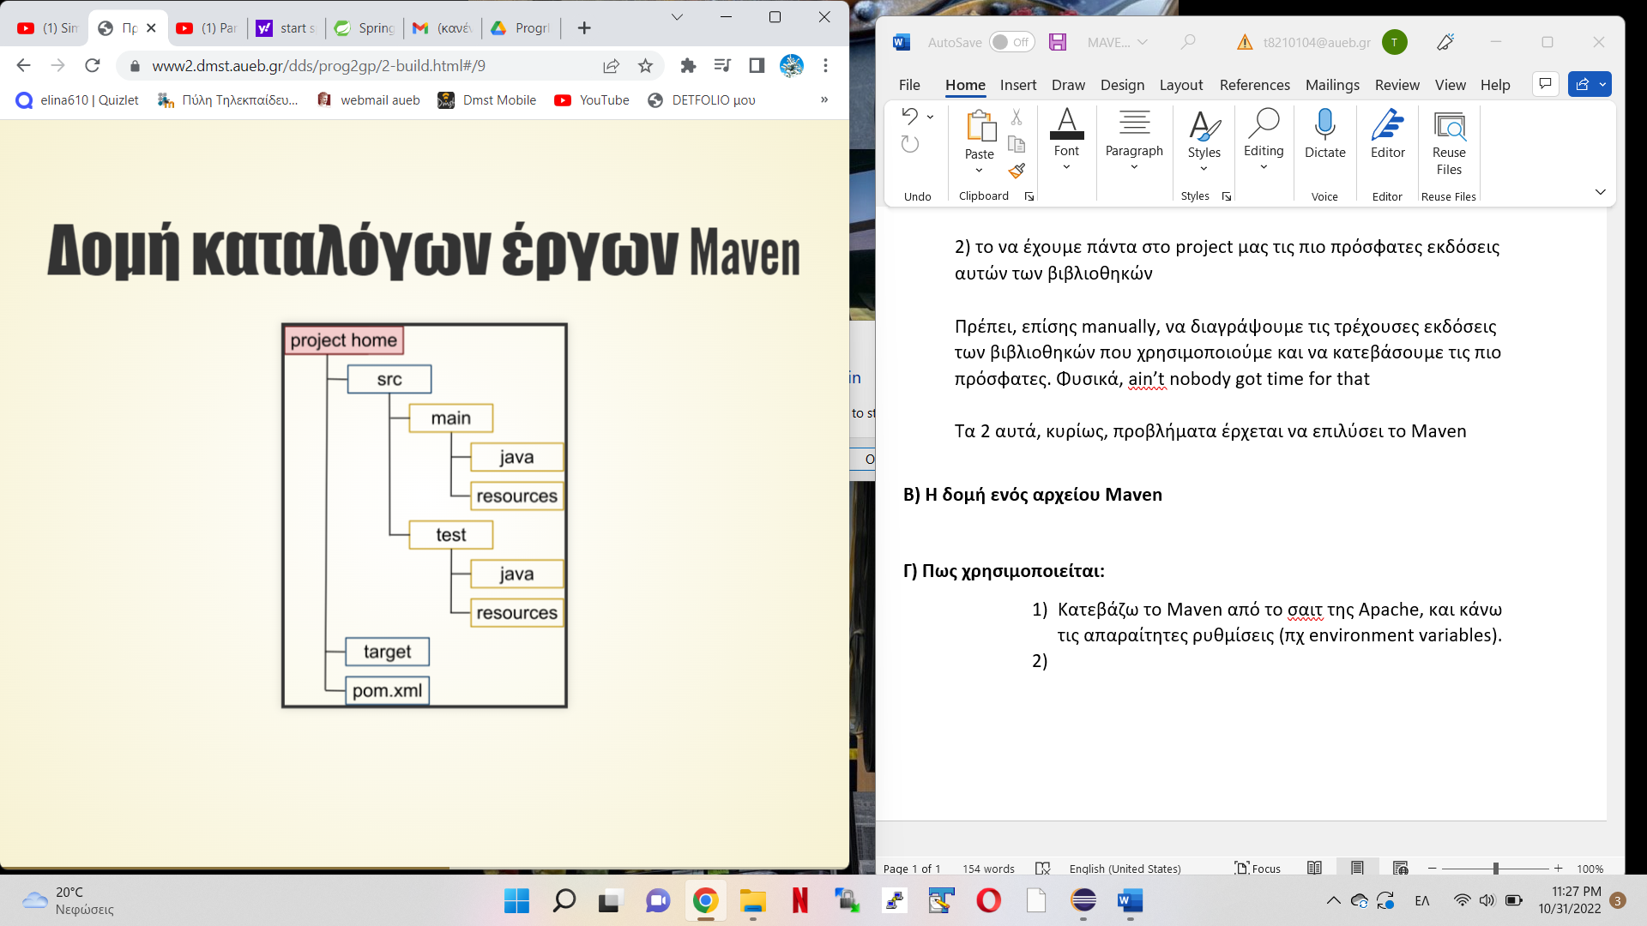

(credits Σπινέλλης)

(από ένα πρόχειρο project που έκανα στο eclipse)

Παράδειγμα αρχείου pom.xml φαίνεται στις διαφάνειες του Σπινέλλη. Σε γενικές γραμμές, τα tags <modelVersion>, <groupId>, <artifactId>,<version> περιγράφουν την ταυτότητα του project, το tag <properties> με το encoding <dependencies> και το <plugin> με πρόσθετα εργαλεία όπως το checkstyle (έλεγχος λαθών)

1. **Πως χρησιμοποιείται:**
2. Κατεβάζω το Maven από το σαιτ της Apache, και κάνω τις απαραίτητες ρυθμίσεις (πχ environment variables).
3. Ανοίγω το eclipse, και με την αλληλουχία εντολών new 🡪 other 🡪 maven project δημιουργώ ένα project
4. Maven LifeCycle, δηλ. πως ο κώδικάς μου «ζωντανεύει»:

<https://www.youtube.com/watch?v=6ySq0a6YFjA>